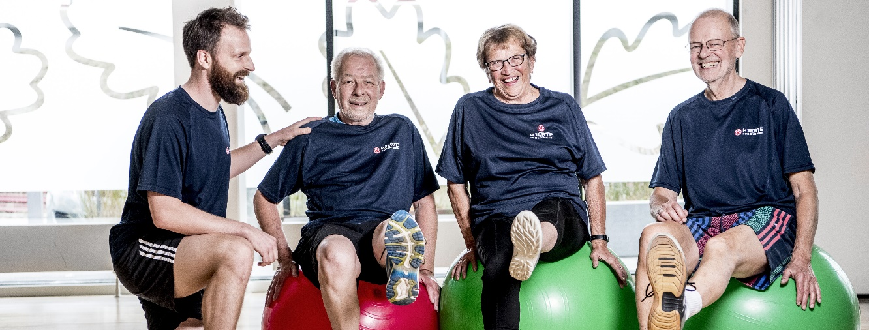

Hjerteforeningen søger instruktør til Hjertemotionshold i [Lokalforening]
Hjertemotion er Hjerteforeningens motionshold for hjertepatienter. Hjertemotion er holdtræning hvor motion og fællesskab går hånd i hånd. Hjertemotion afholdes 1 time pr. uge i samarbejde med en frivillig fra lokalforeningen.
Træningen foregår [indsæt adresse]
Som Hjertemotionsinstruktør skal du planlægge og gennemføre hjertetræning og rådgivning i forbindelse med træningen. Træningen skal indeholde både konditions- og styrketræning efter gældende anbefalinger.

Vi forventer at ansøger er uddannet fysioterapeut eller har tilsvarende kompetencer.

Vi søger en instruktør som er initiativrig og kreativ inden for holdtræning, udadvendt og god til at samarbejde.

Ved interesse kan du kontakte: [Oplysninger på Tovholder eller konsulent]

